Data – 17.04.2020
Gr.V
Opracowała: Monika Szubertowicz
Temat – Produkty ekologiczne
1. „Czym jest gospodarstwo ekologiczne” – pogadanka z rodzicami , czym charakteryzuje
się gospodarstwo ekologiczne (np. zakaz używania chemicznych środków ochrony roślin, nawozów
sztucznych, pasz przemysłowych, stymulatorów wzrostu, karmienie zwierząt paszą wyprodukowaną
w tym gospodarstwie, używanie nawozów wytworzonych przez hodowane zwierzęta,
konieczność zachowania różnorodności gatunków roślin i zwierząt).
Symbol żywności ekologicznej. Wspólne odszukiwanie tego symbolach na produktach znajdujących się w kuchni
2. Ekologiczna żywność” – porównywanie zdjęć warzyw i owoców z gospodarstw ekologicznego i tradycyjnego.

Produkty pryskane, modyfikowanych genetycznie
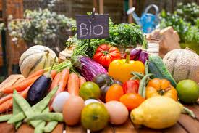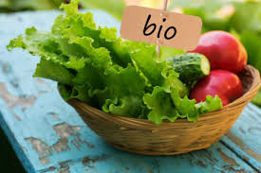
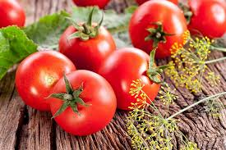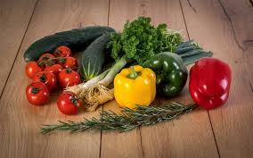

Produkty ekologiczne, niepryskane, naturalne
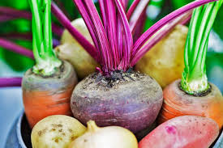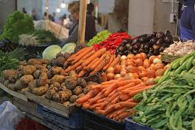
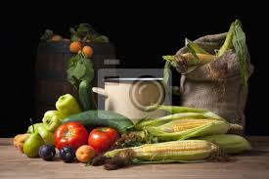
3. Poszukiwanie produktów ekologicznych w gazetach, porównywanie ich cen oraz wskazywanie.
4. Pyszna ekologiczna sałatka – zachęcam do zrobienia razem z rodzicem. Nie możemy spróbować ale chętnie zapoznamy się ze zdjęciami pysznie przyrządzonej sałatki
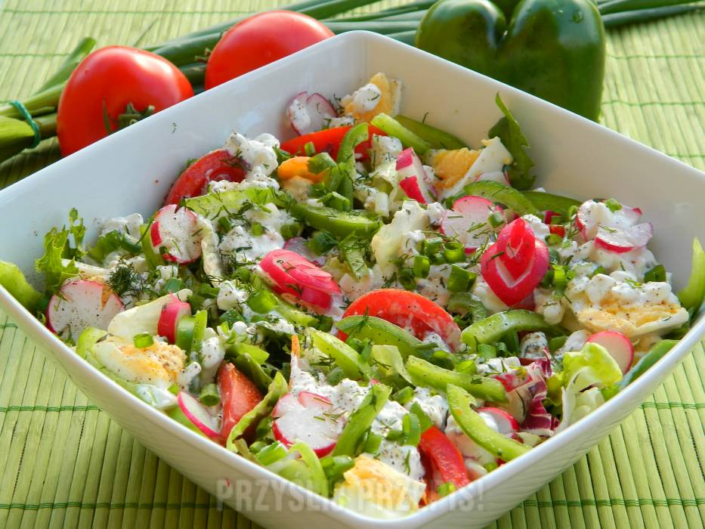

Składniki
op.miks sałat z sałatą lodową
opakowanie serka wiejskiego (200g)
2 jajka na twardo
pomidor
pół pęczka rzodkiewek
strąk zielonej papryki
2 łyżki posiekanego szczypiorku
łyżka posiekanego koperku
zioła prowansalskie
sól, pieprz
- 1. Sałatę umyć i ułożyć na talerzu. Posypać połową granulków serka wiejskiego.
- 2. Jajka obrać, warzywa umyć, oczyścić. Rzodkiewki pokroić w plasterki, pomidora i jaka w ósemki a paprykę w wąskie paski. Ułożyć na sałacie.
- 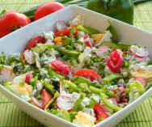3. Rozłożyć pozostały serek. Przyprawić ziołami, solą i pieprzem. Posypać szczypiorkiem i koperkiem. Przed podaniem dokładnie wymieszać. Podawać zaraz po przygotowaniu.
SMACZNEGO!

